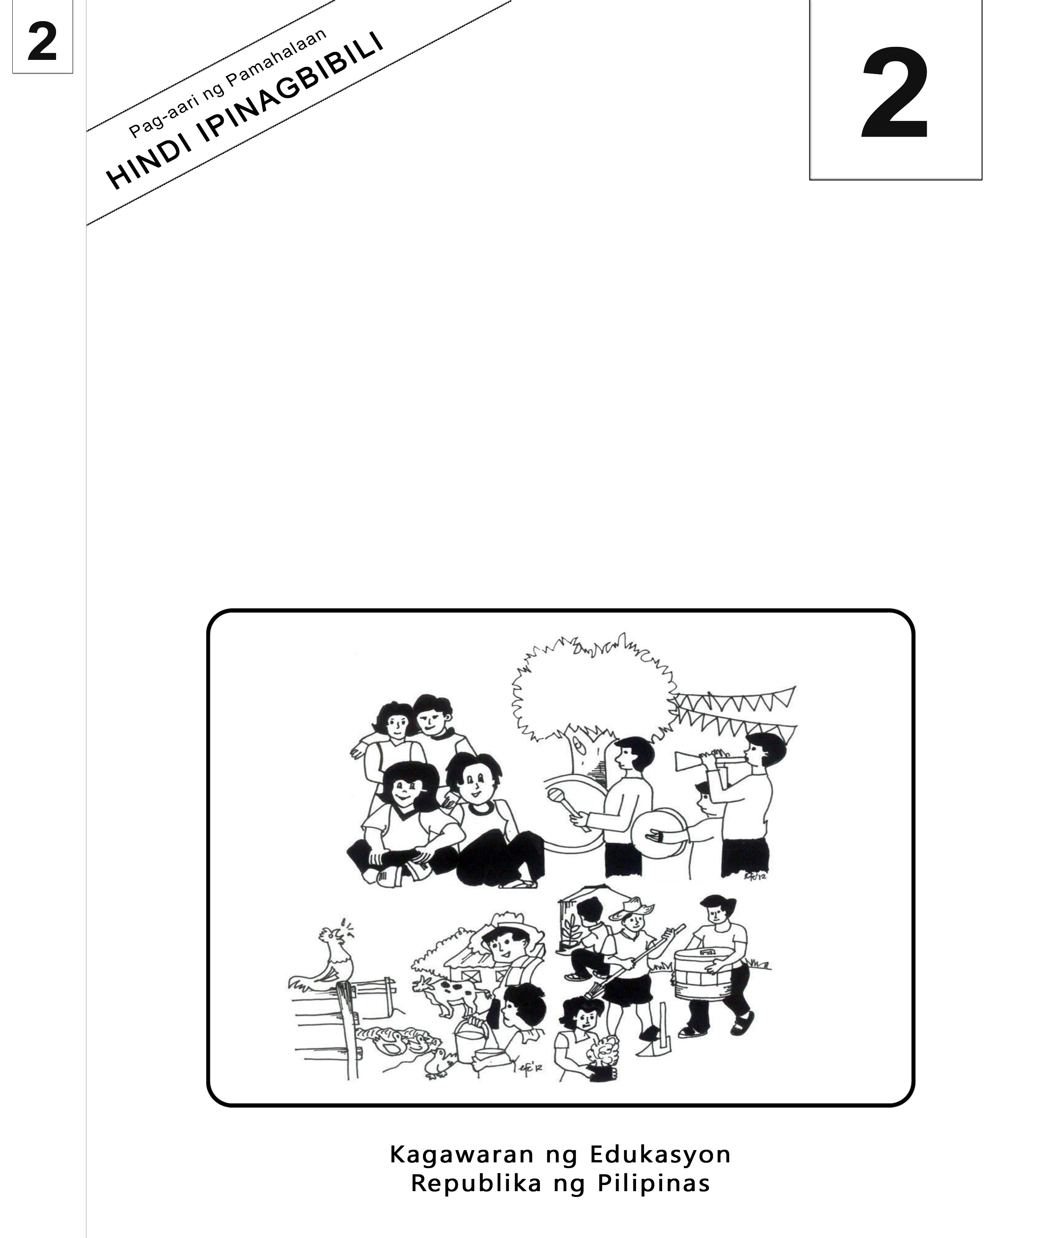

Mother Tongue-Based Multilingual Education
Kagamitan ng Mag-aaral
Sinugbuanong Binisaya

2

Mother Tongue-Based Multilingual Education

Kagamitan ng Mag-aaral
Sinugbuanong Binisaya
Ang kagamitan sa pagtuturong ito ay magkatuwang na inihanda at sinuri ng mga edukador mula sa mga publiko at pribadong paaralan, kolehiyo, at / o unibersidad. Hinihikayat namin ang mga guro at ibang nasa larangan ng edukasyon na mag-email ng kanilang puna at mungkahi sa Kagawaran ng Edukasyon sa action@deped.gov.ph.
Mahalaga sa amin ang inyong mga puna at mungkahi.

Kagawaran ng Edukasyon
Republika ng Pilipinas
Mother Tongue-Based Multilingual Education (MTB-MLE) – Ikalawang Baitang
Kagamitan ng Mag-aaral sa Sinugbuanong Binisaya
Unang Edisyon, 2013
ISBN: 978-971-9990-91-8

Paunawa hinggil sa karapatang-sipi. Isinasaad ng Seksiyon 176 ng Batas Pambansa Bilang 8293: Hindi maaaring magkaroon ng karapatang-sipi sa ano mang akda ng Pamahalaan ng Pilipinas. Gayon pa man, kailangan muna ang pahintulot ng pamahalaan o tanggapan kung saan ginawa ang isang akda upang magamit sa pagkakakitaan ang nasabing akda. Kabilang sa mga maaaring gawin ng nasabing ahensiya o tanggapan ay ang patawan ng bayad na royalty bilang kondisyon.
Ang mga akda / materyales (mga kuwento, seleksiyon, tula, awit, larawan, ngalan ng produkto o brand names, tatak o trademarks, atbp.) na ginamit sa aklat na ito ay sa nagtataglay ng karapatang-ari ng mga iyon. Pinagsikapang mahanap at mahingi ang pahintulot ng mga may karapatang-ari upang magamit ang mga akdang ito. Hindi inaangkin ni kinakatawan ng mga tagapaglathala (publisher) at may-akda ang karapatang-aring iyon.

Inilathala ng Kagawaran ng Edukasyon
Kalihim: Br. Armin A. Luistro FSC
Pangalawang Kalihim: Yolanda S. Quijano, Ph.D.

Mga Bumuo ng Kagamitan ng Mag-aaral
Consultant and Coordinator: |  | Dr. Gurmersinda Sasam  Dr. Carmencita C. Denampo
Authors: | Caren S. Selgas  Gea C. Alonso  Irene T. Pilapil  Ma. Mariza A. Maglangit  Lucia L. Zapanta  Rochelle L. Binoya  Jovelyn C. Quindao  Lorna C. Mahilum
Reviewers: | Nena V. Miñoza  Ma. Jesusa C. Despojo  Marcelita S. Dignos
Illustrators: | Rosanna S. Andales
Layout Artists: | Jocelyn M. Conta, Tomas T. Pastor  Alberto M. Adlawan, Sheila Marie Laurel

Inilimbag sa Pilipinas ng ____________

Department of Education-Instructional Materials Council Secretariat (DepEd-IMCS)
Office Address: 2nd Floor Dorm G, PSC Complex
Meralco Avenue, Pasig City
Philippines 1600
Telefax: (02) 634-1054 o 634-1072
E-mail Address: imcsetd@yahoo.com
YUNIT II

Week 13

Atong Komunidad, Atong Silingan, Pag-atiman sa Palibot

Unang Buluhaton
Manganta Kita

Ang Atong mga Basura
Sinulat ni Emie Pahagas
(Tune: The more we get together)

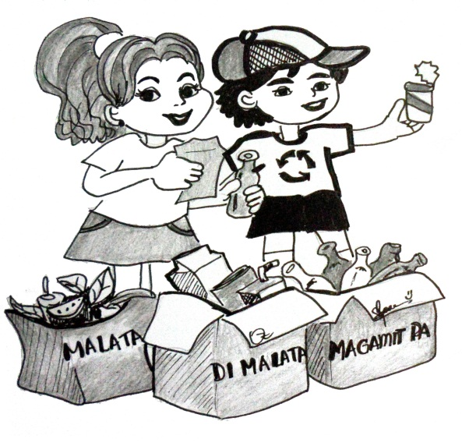
Ang atong mga basura
Hiposon,tarongon, bulagon, lainon (2x)
Ang atong mga basura
Lain-lainon.

Ang malata ipunon
Ang dili malata usahon
Ilahi ang bildo
Kay delikado sila

Tubaga:
- Unsa ang imong gibati samtang nagkanta?
- Unsay buot ipasabot sa kanta?
- Unsa ang angayang buhaton sa atong mga basura?
- Asa ibutang ang atong mga basura?
- Unsay buot ipasabot sa pagpalain-lain sa mga basura?
- Giunsa nato pagpalain-lain sa atong mga basura?
- Nganong importante man kini?
- Unsa ang mga pamaagi sa pagpalain-lain sa mga basura?
- Unsay mahitabo sa atong dakbalangay o
komunidad kon dili nato buhaton?
- Gusto ba kamo nga ang atong katilingban
o komunidad ingon ana? Ngano man?
Nganong dili?
- Isip usa ka tinun-an sa ikaduhang ang-ang,
unsa ang imong ikatabang sa imong
komunidad sa paghipos sa mga basura?

Ikaduhang Buluhaton

Brainstorming

Unsa ang mahitabo sa lugar kon adunay daghan nga mga basura?

Ikatulong Buluhaton

Valuing
- Unsa ang angayang buhaton sa atong mga basura?
- Asa ang angayang butangan sa atong mga basura?
- Unsay buot ipasabot sa pagpalain-lain-lain sa mga basura?
- Giunsa nato pagpalain-lain sa atong mga basura?
- Nganong importante man kini?
- Unsay mahitabo sa atong katilingban o komunidad kon dili kita magpalain o maglain-lain sa atong mga basura?
- Gusto ba mo nga ang atong komunidad ingon ana? Ngano man? Nganong dili?
- Isip usa ka tinun-an sa ikaduhang ang-ang, unsa ang imong ikatabang sa imong komunidad sa paghipos sa mga basura?

Ika-upat nga Buluhaton
Magic Box
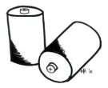 | 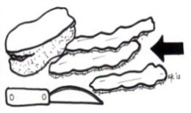 | 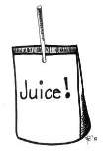 | 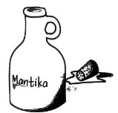
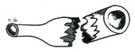 | 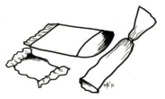 | 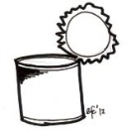 | 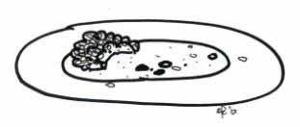
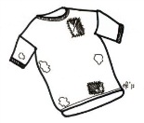 | 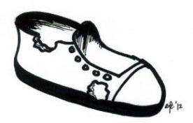 | 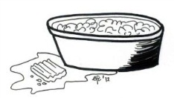 | 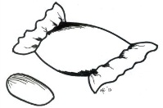
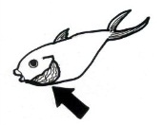 | 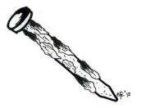 | 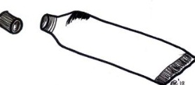 | 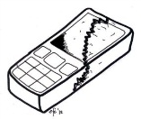
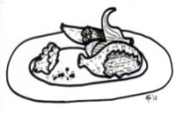 | 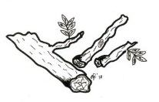 | 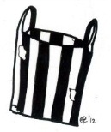 | 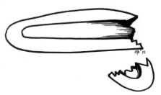
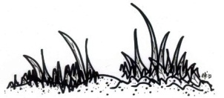 | 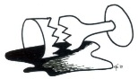 | 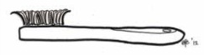 | 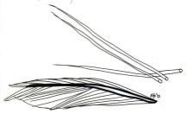
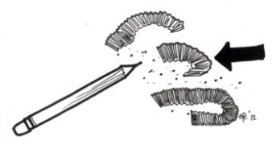 | 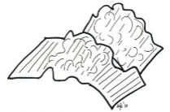 | 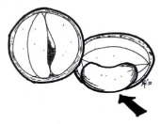 | 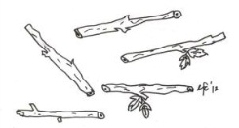
- Isulti ang ngalan sa mga butang nga ipakita sa magtutudlo.
- Igrupo kon malata, dili-malata o delikado o peligro gamit ang chart.

Chart:
Malata  (Biodegradable) | Dili Malata  (Non-biodegradable) | Delikado/Peligroso  (Hazardous)
Ikalimang Buluhaton
- Kopya ug tubaga ang mosunod sa inyong notebook.
Ako si ______________ (ngalan sa tinun-an), isip usa ka tinun-an sa ________________ (ngalan sa tulunghaan) ug lumolupyo sa _______________, ako nagasaad nga ang mga basura akong ____________, _____________, _________.
- Kantaha
Ang Basura
Sinulat nila ni Lorna Mahilum ug Emie Pahaganas
(Tune: Leron-Leron Sinta)

Ang basurang malata
Atong pupho-on
Ang dili malata
Isulod sa sako
Ang mga delikado
Ato ning ilubong
Hipuson tag tarong
Ang atong basura

Tubaga Kini:

- Maayo ba nga atong ilabay sa hustong lugar ang atong mga basura? Ngano man? Ngano nga dili man?
- Unsa ang sangputanan o epekto sa pagpataka og labay og basura sa atong dakbalangay o komunidad?
- Unsa ang mga pamaagi nga makatabang kita sa paghipos sa atong mga basura?

Ikaunom nga Buluhaton
Igrupo ang mga butang base sa malata, dili-malata, delikado o peligro.

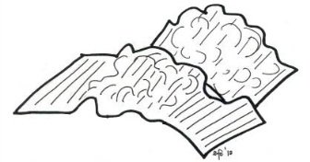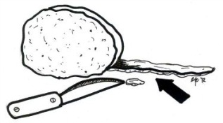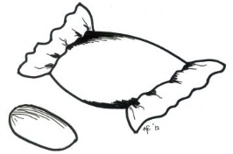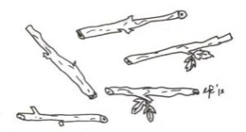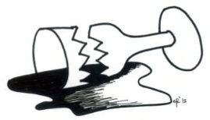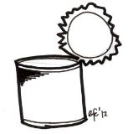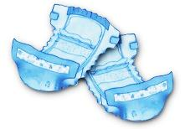

Biodegradable  (Malata) | Non – Biodegradable  (Dili Malata) | Hazardous  (Delikado/Peligro)

Ihulagway ang mga butang gamit ang mga pulong nga nagtumbok og gidak-on o gidaghanon.
Ang panghulagway mao ang mga pulong nga mahimo nga gamiton sa paghulagway og mga butang, tawo, dapit o ideya.
Magamit ang panghulagway sa pagtumbok og gidak-on o gidaghanon.

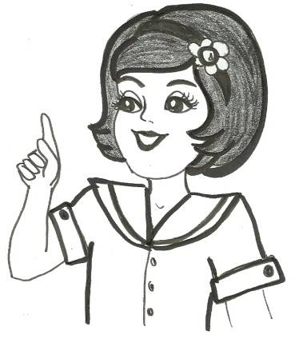

Ikapitong Buluhaton

Isulti kon unsa ang ngalan sa retrato. Isulat ang ngalan sa retrato sa kulom o lindog. Paghimo og pahayag nga naghulagway sa gidak-on o gidaghanon.

Retrato | Ngalan | Kapahayag
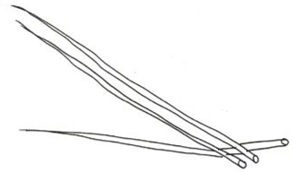
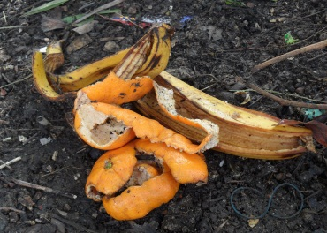
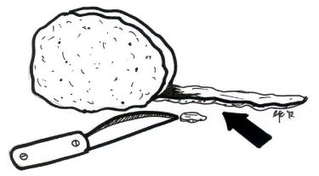
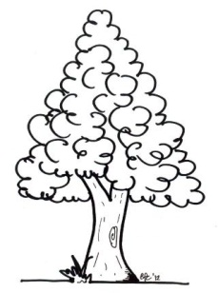

Ikawalong Buluhaton
Magic Tree

Pupo-a ang prutas nga adunay pulong nga panghulagway.

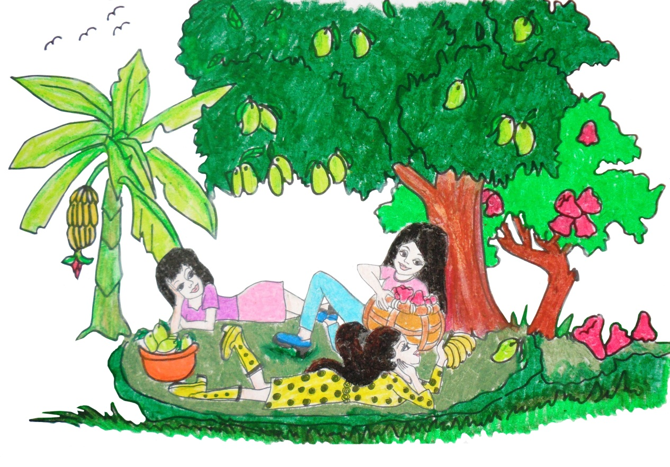
lata
gamay
daghan
diyotay
dako
salamin
papel
tukog

Ikasiyam nga Buluhaton

Butangi og check ang kahon kon ang pulongan o phrase naghisgot og gidak-on. Butangi og krus ang kahon kon ang pulongan o phrase wala maghisgot og gidak-on. Buhata kini sa notebook.

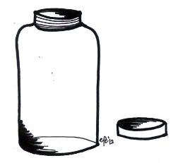
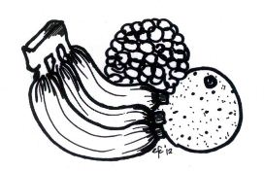
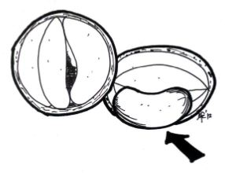

gamay nga tam-is nga dako nga liso
garapon prutas

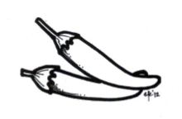
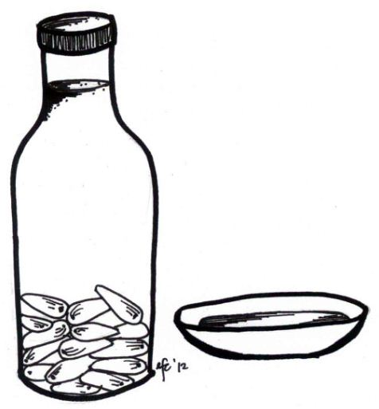

halang nga sili aslom nga suka

Ikanapulong Buluhaton

Si Eking ug Enting
Sinulat ni. Ma. Imee B. Tampus
Hinan-ay ni: Irene T. Pilapil

Sa baryo Ermita, adunay nagpuyo nga duha ka managhigalang bata nga laki nga sila si Eking ug Enting.
Si Eking ganahan kaayo manghipos-hipos sa iyang gipangpundok nga mga plastik, papel ug lata.
Wala gayud sa hunahuna ni Eking ang paghipos-hipos sa iyang mga gamit. Bisan asa lang niya ibutang.
Ipatimbang ni Eking ang mga napundok nga papel, plastik ug lata samtang nagtambak lang ang kang Enting.
Nibundak ang kusog nga ulan, naanod ang mga papel, mga plastik ug mga lata dapit sa ilang Enting. Ang mga naanod nga mga basura nakabara sa mga sapa. Nibaha dapit sa ilang Enting lakip na ang iyang mga silingan.
Sa ilang Eking, hamugaway kaayong midagan ang tubig sa sapa.
Nagmahay si Enting sa iyang gibuhat kay ang ilang lugar gibahaan. Misaad siya nga iya nang hiposon ang iyang mga basura.
Nalipay ang taga Ermita sa ilang gibuhat.

Tubaga Kini

- Ihulagway si Enting ug Eking.
- Unsa ang gibuhat ni Enting ug Eking sa mga papel, mga plastik ug mga lata?
- Unsa ang nahitabo sa lugar nila ni Eking ug Enting?
- Kinsa sa duha ka mga higala ang gusto nimong mahimong sumbanan? Ngano? Nganong dili man?
- Kon ikaw si Enting, mao ra ba gihapon ang imong buhaton sa mga papel, plastik, ug mga lata? Ngano? Nganong dili?
- Kon ikaw si Eking, mao ra ba gihapon ang imong buhaton sa mga papel, plastik, ug mga lata? Ngano? Nganong dili?
- Unsa ang hinungdan nga nagbaha sa lugar ni Enting?
- Unsa pa ang lain nga mga hinungdan sa baha?
- Unsa ang mga maayong buhaton para maluwas ang atong komunidad sa baha?
- Isaysay ang sugilagon sa imong kaugalingong mga pulong.

Ika-onseng Buluhaton

Think Pair Share

Tubaga Kini:
- Unsa ang mga pamaagi sa pagkolekta o paghipos sa mga basura?
- Asa ibutang ang mga nakolekta o nahipos nga mga basura?
- Unsa ang angayang buhaton sa mga butang nga malata, mga dili malata ug ang mga delikado?

Ika-doseng Buluhaton
Himoa og pahayag ang mga pulong nga anaa sa sulod sa kahon.

liso |  |  | manuel |  |  | ni |  |  |  | ang |  |  |  | lolo
sa |  |  | asa |  |  | panit |  |  |  | saging |  |  |  | ilabay
ang |  |  |  | gitanom |  |  |  | kalabasa |  |  |  | sa

For inquiries or feedback, please write or call:

Instructional Materials Council Secretariat (IMCS)
Department of Education (DepEd)
2nd Floor, Dorm G, Philsports Complex, Meralco Avenue
Pasig City, Philippines 1600
Telefax: (632) 634-0901 or (632) 634-1072
e-mail: imcs@deped.gov.ph or depedimcs@gmail.com
DeTxt: Globe and Smart: 2622

ISBN No. 978-971-9990-91-8

